VÍNCULO DE ACCESO A TRANSPARENCIA

Para entrar a nuestro portal de transparencia debes dirigirte a esta dirección:
https://monclova.gob.mx/sitio/monclova-transparente/

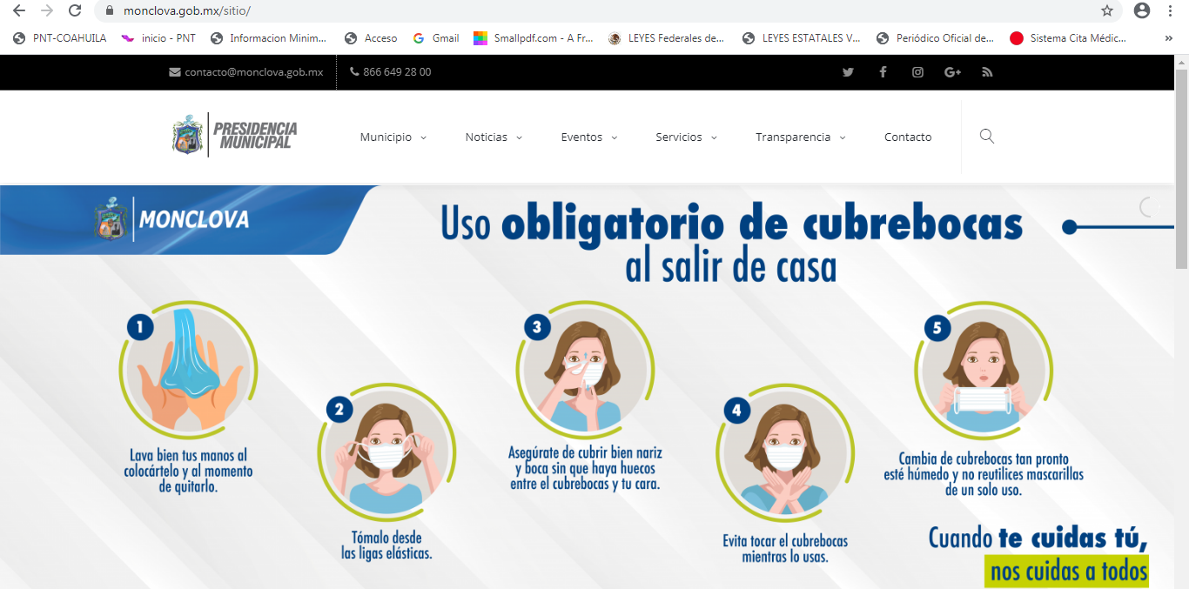

Actualizado 31 Marzo 2022

